**Мастер-класс, посвященный дню России.**

**Сувенир «Россия-птица»**

**Разработчик: Моржилова Л.В.**

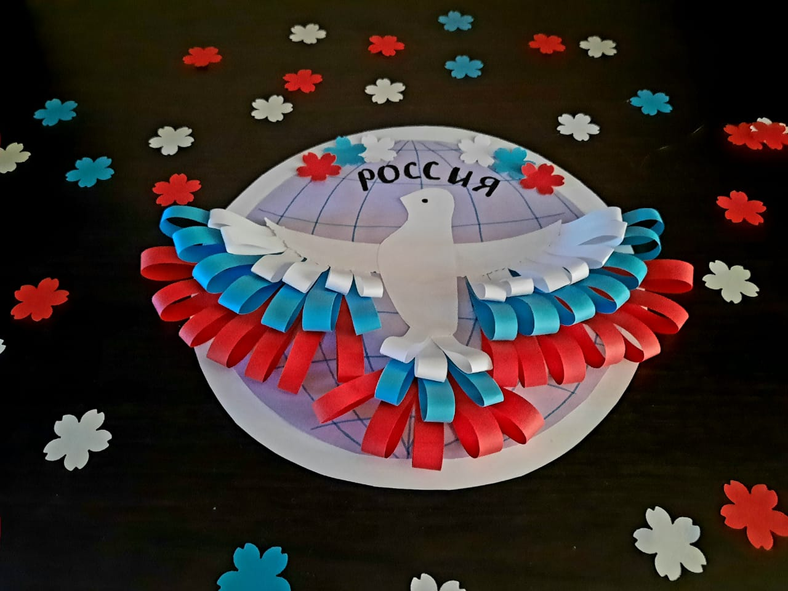

**Структура мастер-класса:**

**Цель**: развитие творческих способностей у детей.

**Задачи:**

**Образовательные:**

1. ознакомить детей с праздником Днем России, дать представление о государственных символах.

1. расширять представления детей о техниках работы с бумагой и картоном;

2. учить детей создавать поделку из бумаги в технике объёмная аппликация.

**Развивающие:**

1. совершенствовать навыки учебной и трудовой деятельности;

2. развивать фантазию, творческое мышление;

3. развивать мелкую моторику рук;

**Воспитательные:**

1. воспитывать аккуратность и точность в работе, усидчивость и трудолюбие;

2.  воспитывать патриотические чувства.

**Целевая аудитория:** дошкольники 5-6 лет, начальные классы.

**Для работы понадобится раздаточный материал и инструменты**:

1. Цветная бумага. ( красная, синяя, голубая, белая).

2. Клей-карандаш.

3. Фломастеры.

4. Карандаш простой.

5. Ножницы.

6. Дырокол фигурный «Цветок».

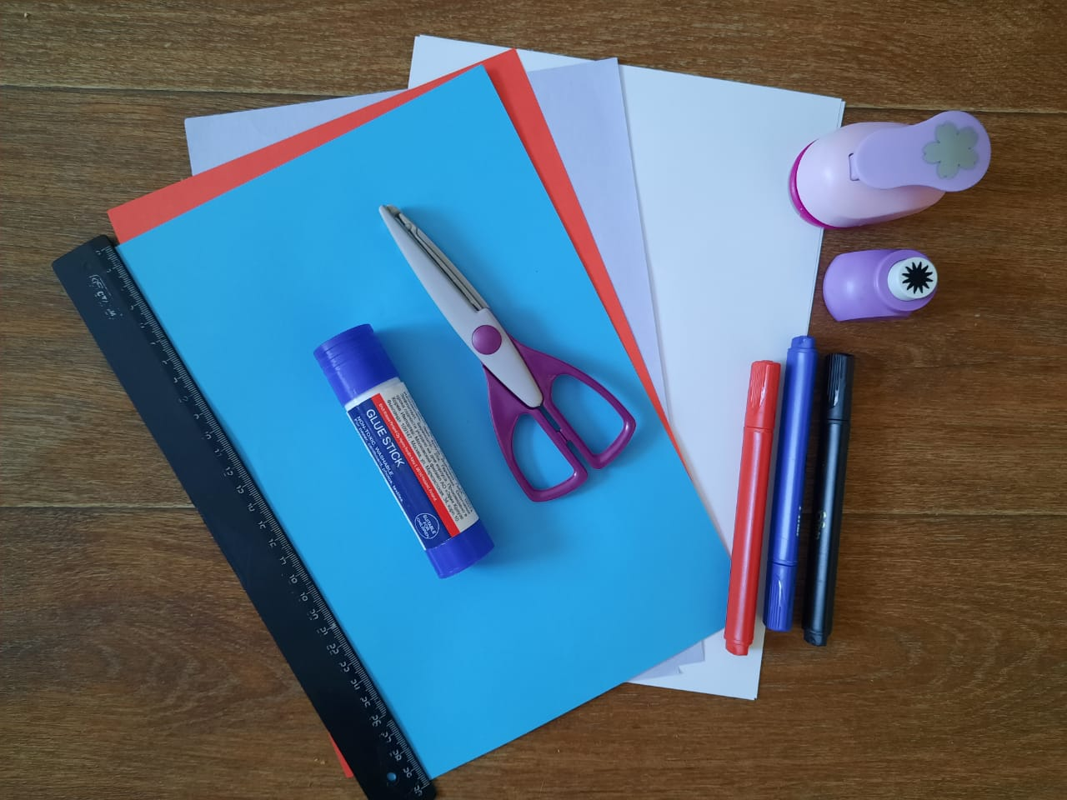

**Планируемые результаты:**

*Обучающиеся будут уметь:*

* пользоваться необходимыми инструментами;
* освоят предложенный процесс изготовления поделки из бумаги.

*Обучающиеся будут знать:*

* технику безопасности при работе с инструментами;
* технологию работы и свойства материалов, необходимых для изготовления поделки.
* получат знания о Дне России;

**Продолжительность занятия** – 2 занятия по 35 минут.

(кружковое занятие).

**Форма проведения занятия:**  мастер-класс.

**Методы:**

Словесный (рассказ, беседа).

Наглядный (демонстрация, иллюстрация).

Практический.

**Тип занятия**: комбинированное.

**Содержание мастер – класса:**

**1.Организационный момент и мотивация учебной деятельности (5мин.)**

Педагог  приветствует участников мастер - класса, проверяет готовность, создает мотивационный настрой.

2.**Презентация темы (12 мин.)**

**День России** – важный государственный праздник Российской Федерации, отмечаемый ежегодно 12 июня.

**Россия, Россия, Россия**

Нет края на свете красивей,

Нет Родины в мире светлей!

Россия, Россия, Россия, -

Что может быть сердцу милей?

Кто был тебе равен по силе?

Терпел пораженья любой!

Россия, Россия, Россия, -

Мы в горе и счастье - с тобой!

Россия! Как Синюю птицу,

Тебя бережём мы и чтим,

А если нарушат границу,

Мы грудью тебя защитим!

И если бы нас вдруг спросили:

"А чем дорога вам страна?"

- Да тем, что для всех нас Россия,

Как мама родная, - одна!

(В. Гудимов.)

<https://aromatyschastya.ru/stixi-o-rossii-dlya-detej>

*Педагог:* **Россия** - самая большая и прекрасная страна в мире.

Россия – наша Родина.

Столица нашего государства – город Москва.

В Москве работают правительство Российской Федерации и наш президент.

**СИМВОЛЫ ГОСУДАРСТВА**.

Каждое государство обязательно имеет государственные

символы: флаг, герб и гимн. У России тоже есть

государственные символы.

**Российский флаг** – символ доблести и чести российского

народа. Российский флаг развивается на государственных

зданиях, вывешивается на домах в дни государственных

праздников.

**Флаг** – это прикрепленное к древку полотнище определенного

размера и цвета.

**Значение цвета на флаге**

*Белый цвет* означает мир,

чистоту, надежду.

*Синий цвет* - безоблачного мирного неба,

верности и правды

*Красный*- огонь и отвагу.

Педагог: Сегодня мы будем мастерить **Сувенир «Россия-птица»**

в цветах российского флага.

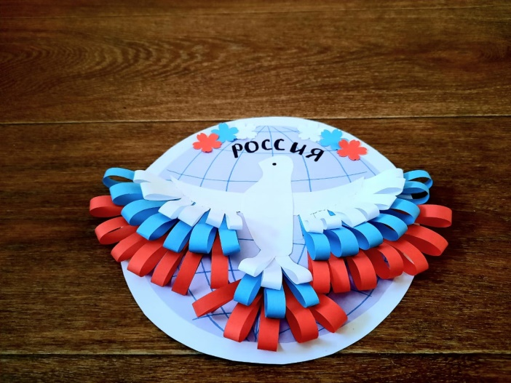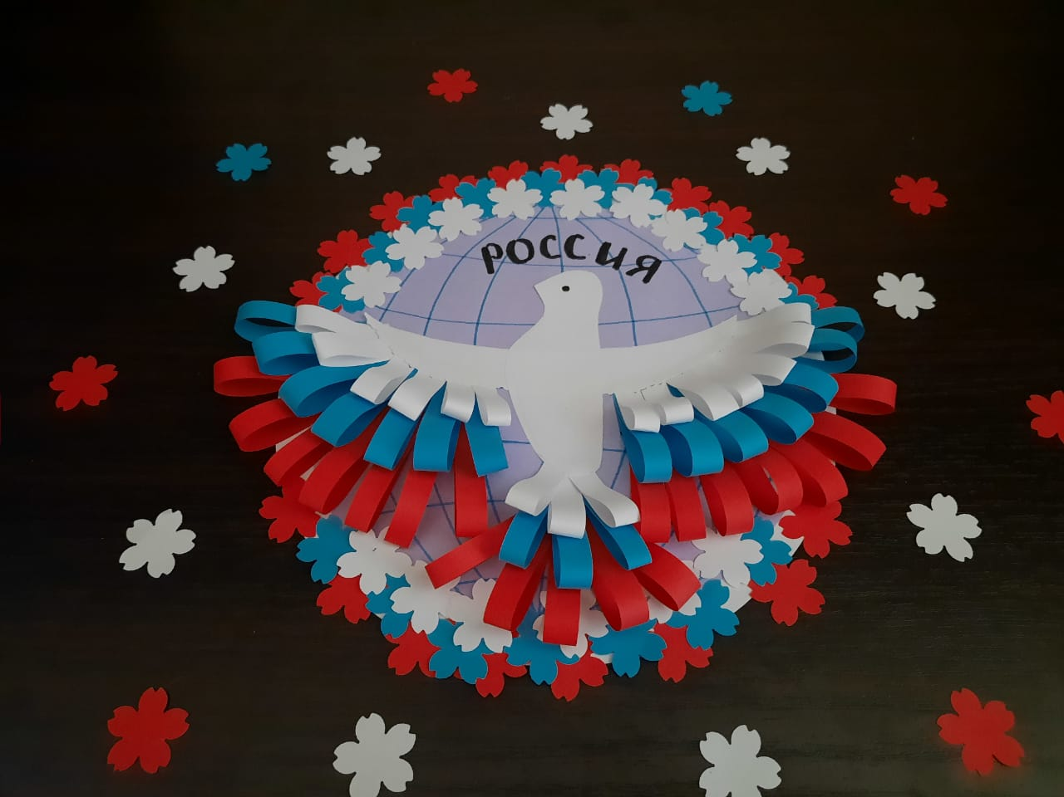

**3. Практическая часть (40 мин.)**

Педагог: Перед началом работы, давайте вспомним правила работы ножницами, клеем. (дети перечисляют правила техники безопасности при работе ножницами и клеем.)

**Этапы работы:**

**I.** Из листа голубого цвета вырезаем окружность, диаметром 18 см.

Фломастером рисуем параллели и меридианы, чтобы получился глобус, как показано на фото.

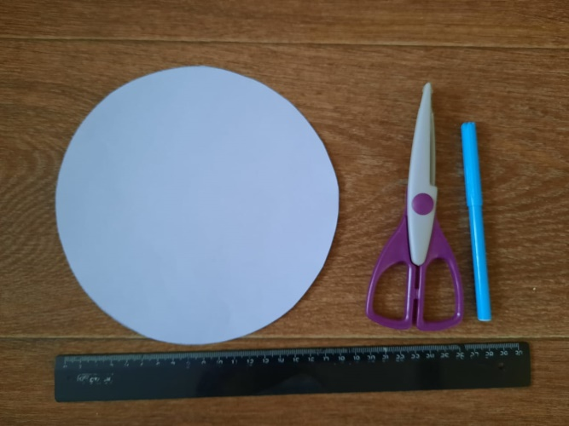 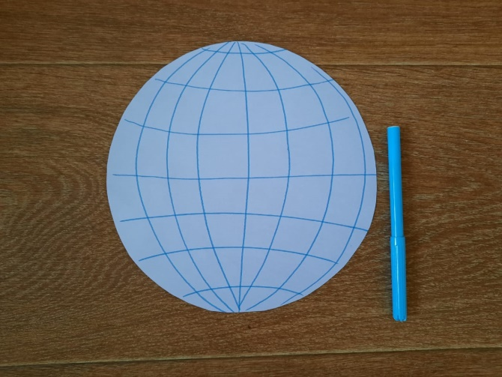

**II.** На листе белой бумаги обводим туловище и крылья птицы, используя шаблоны. И вырезаем их.

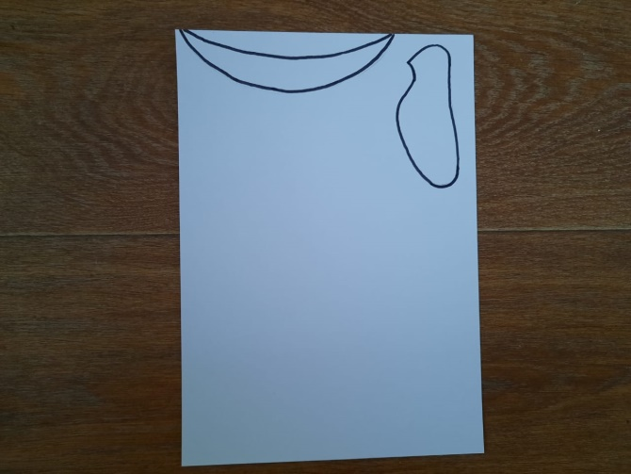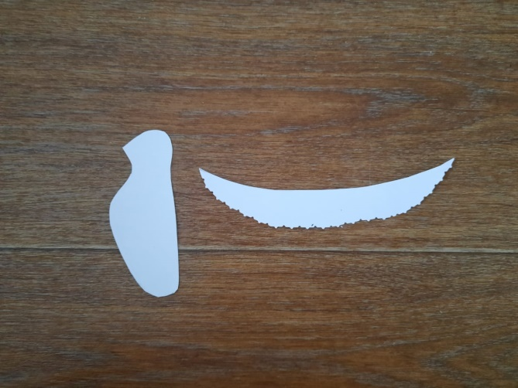

**III.** Прикладываем силуэт птицы на глобус, и обводим карандашом нижнюю часть крыла и туловища, как показано на фото.

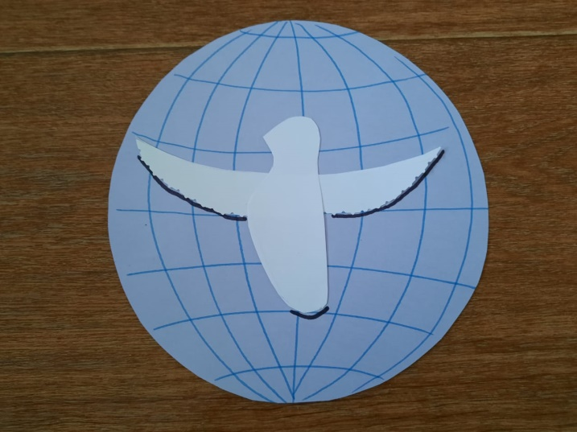

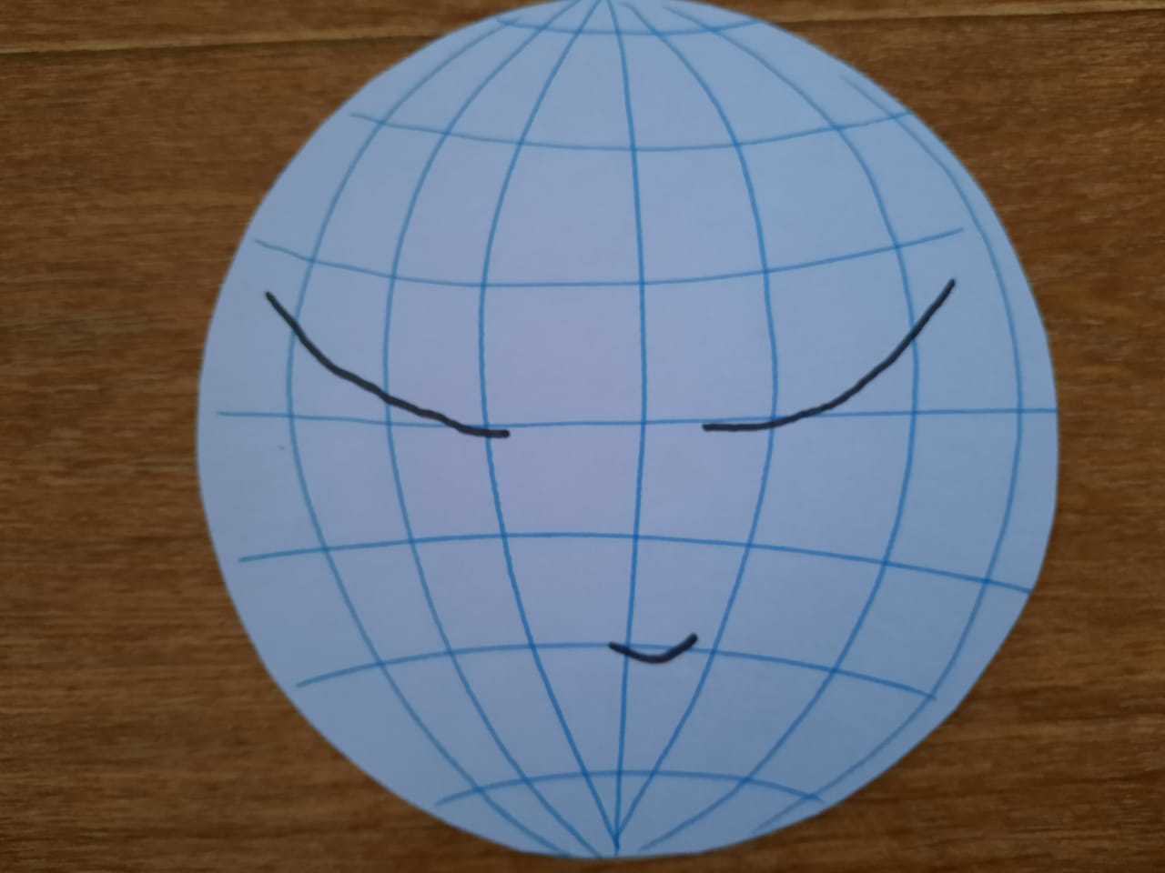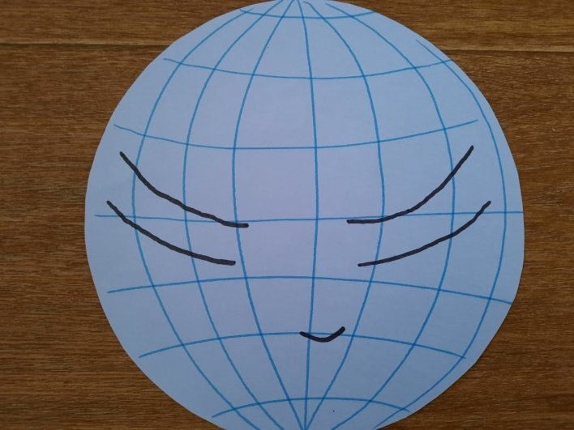

Под линией крыла дополнительно проводим линию на расстоянии 2 см.

**IV.** Лист красной и синей бумаги нарезаем на полосы шириной 0,5 -1 см. Всего понадобится 8-10 полос каждого цвета.

Затем каждую полоску разрезаем пополам, и склеиваем, чтобы получились петельки.

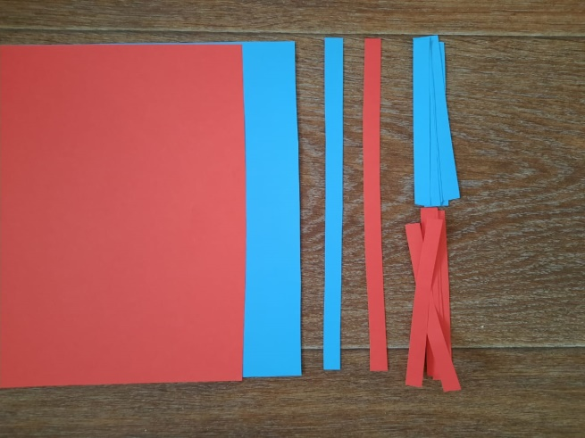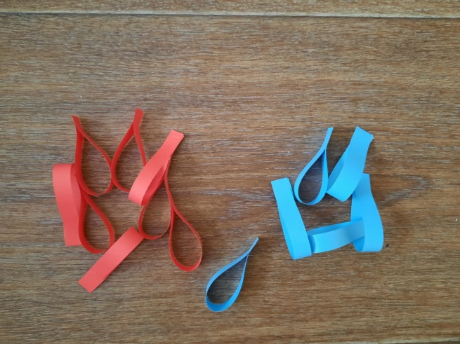

**4. Здоровье сберегающие технологии (2-3  мин.)**

<https://infourok.ru/fizminutki_na_urokah__v_stihah-384915.htm>

Мы старались, мы учились.

И немного утомились.

Сделать мы теперь должны

Упражненье для спины.

(Вращение корпусом вправо и влево.)

Мы работаем руками.

Мы летим под облаками.

Руки вниз и руки вверх.

Кто летит быстрее всех'?

(Дети имитируют движения крыльев.)

Чтобы ноги не болели.

Раз – присели, два – присели.

Три. Четыре. Пять и шесть.

Семь и восемь. Девять, десять.

(Приседания.)

Рядом с партою идем,

(Ходьба на месте.)

И садимся мы потом.

(Дети садятся за парты.)

**V.** Приклеиваем петельки рядами, которые имитируют перья птицы. Сначала ряд из красных петель, затем сверху приклеиваем ряд синих, как показано на фото.

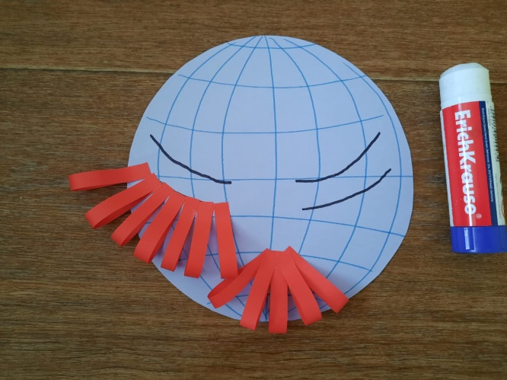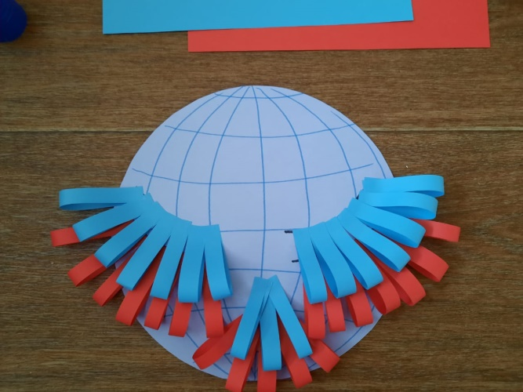

**VI.** Из белой бумаги нарезаем полосы по длине листа, шириной 0,5-1 см. Разрезаем каждую полоску на 4 части, и склеиваем из них петельки.

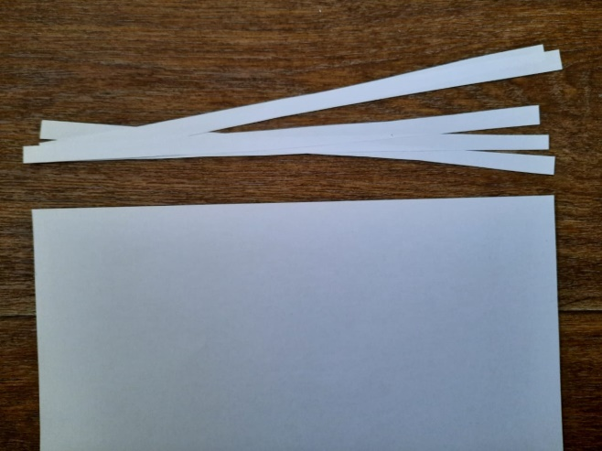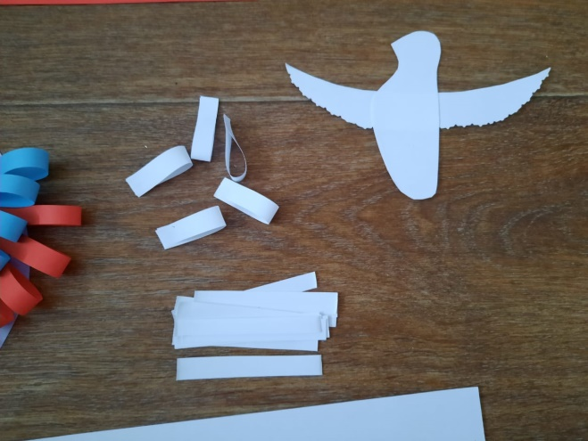

**VII**. Приклеиваем верхний ряд из белых петелек. И затем

приклеиваем крылья и туловище птицы, как показано на фото.

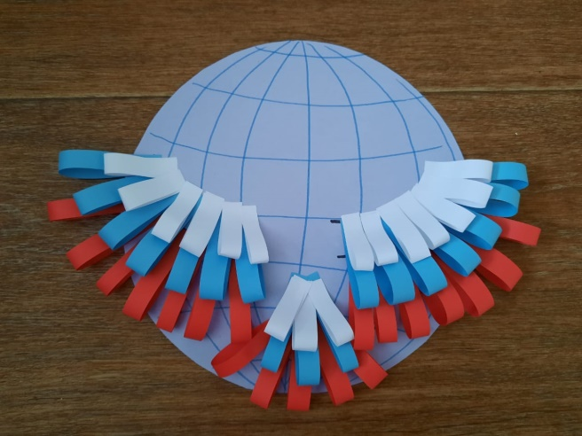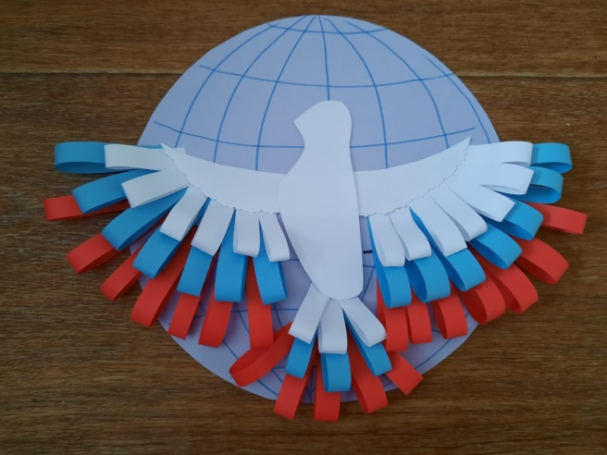

**VIII.** Из листа белой бумаги вырезаем окружность, диаметром 20 см.

Приклеиваем окружность к глобусу.

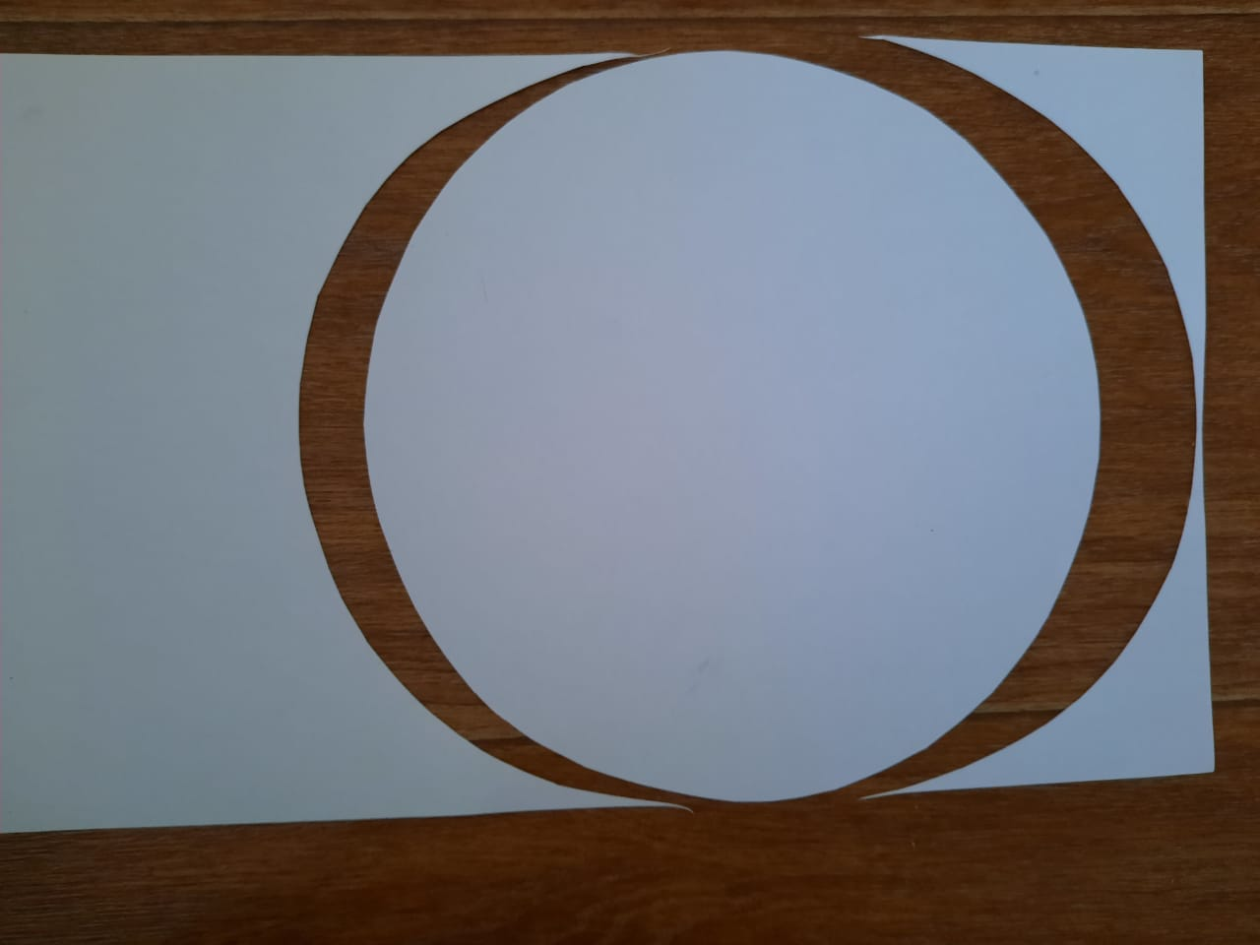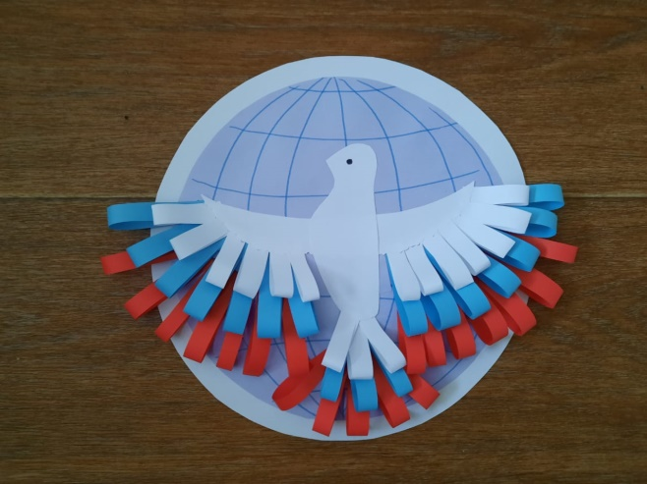

**IX.** Фломастером, печатными буквами пишем «РОССИЯ»

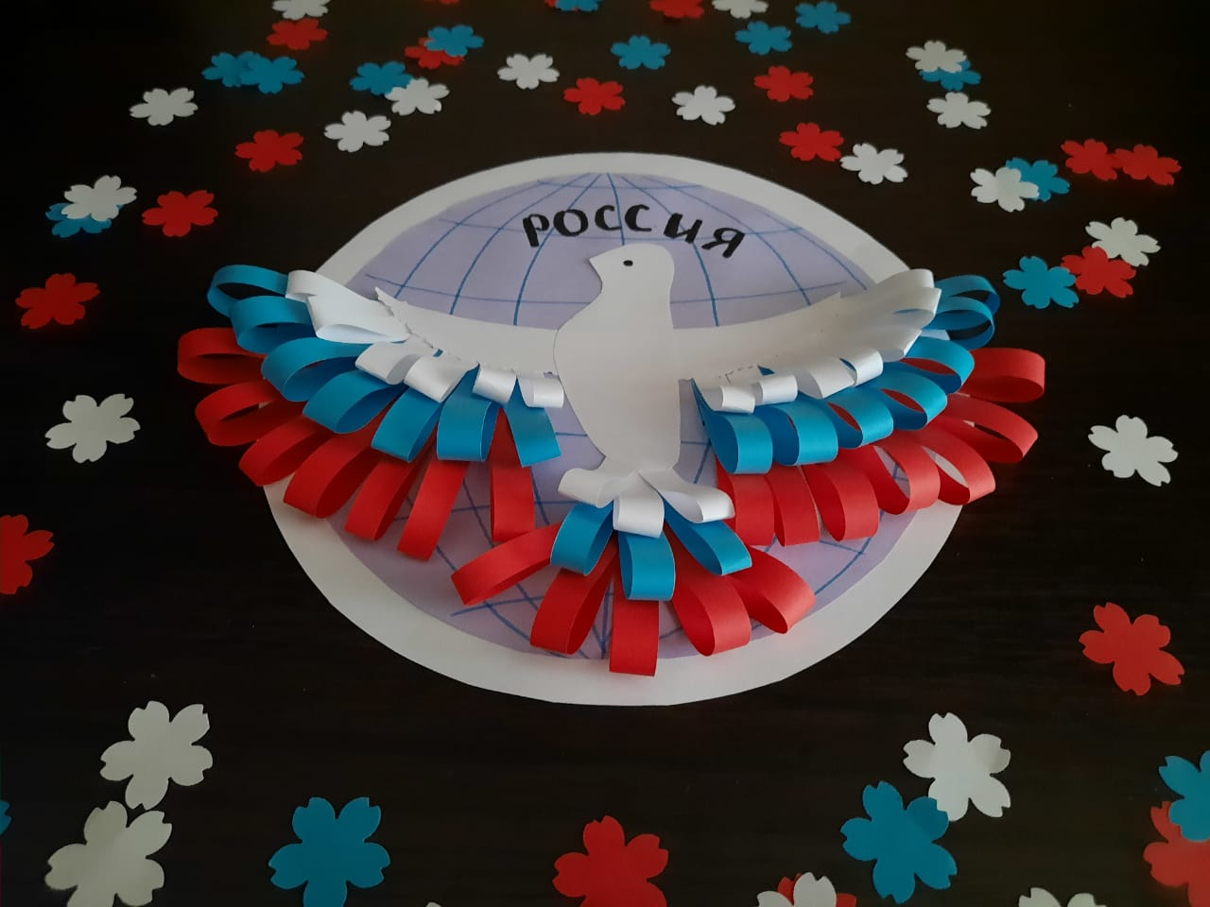

**X.** Фигурным дыроколом вырезаем цветы: белые, синие, красные.

Цветами украшаем композицию. Здесь можно проявить свою фантазию.

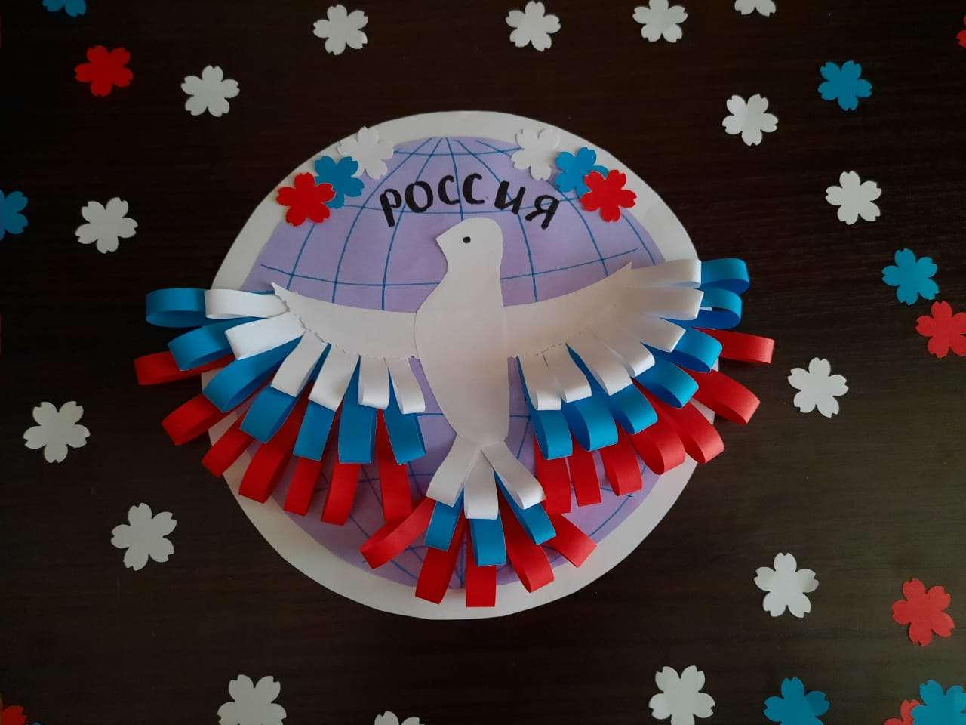

Цветы можно выложить по контуру, сначала красные, потом синие, а затем белые.

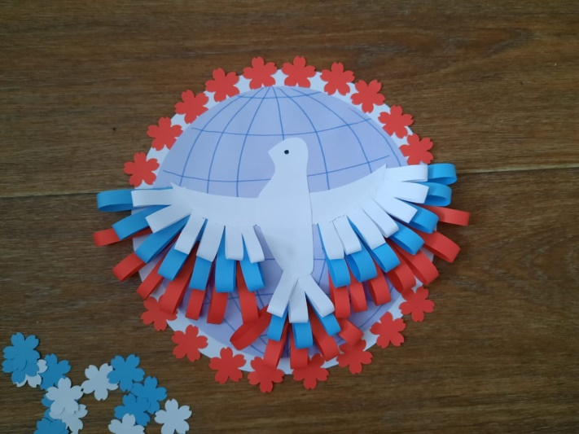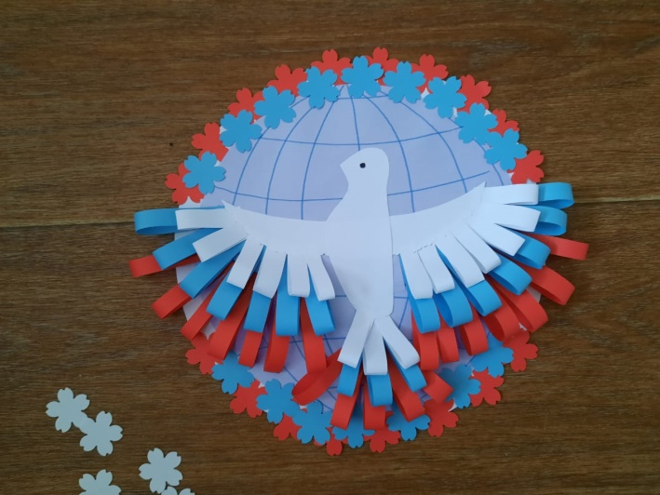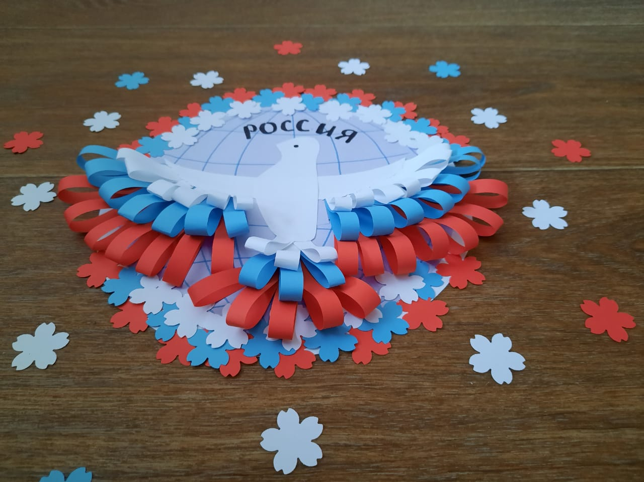

Композиция готова!



**5. Анализ работ. Подведение итогов(3 мин.)**

Подведение итогов – выставка и обсуждение плюсов работы и необходимых исправлений.

**6. Заключительный этап (рефлексия) (7 мин.)**

Сегодня мастер – класс прошёл не зря. Все потрудились на славу.

**Давайте ответим на главные вопросы:**

- Что, нового, вы узнали из сегодняшнего мастер-класса?

- Какой праздник мы отмечаем 12 июня?

- С чем, у вас ассоциируется слово «Родина»?

**Молодцы!**

**Дальнейших успехов в творческих поисках!**

ПРИЛОЖЕНИЕ

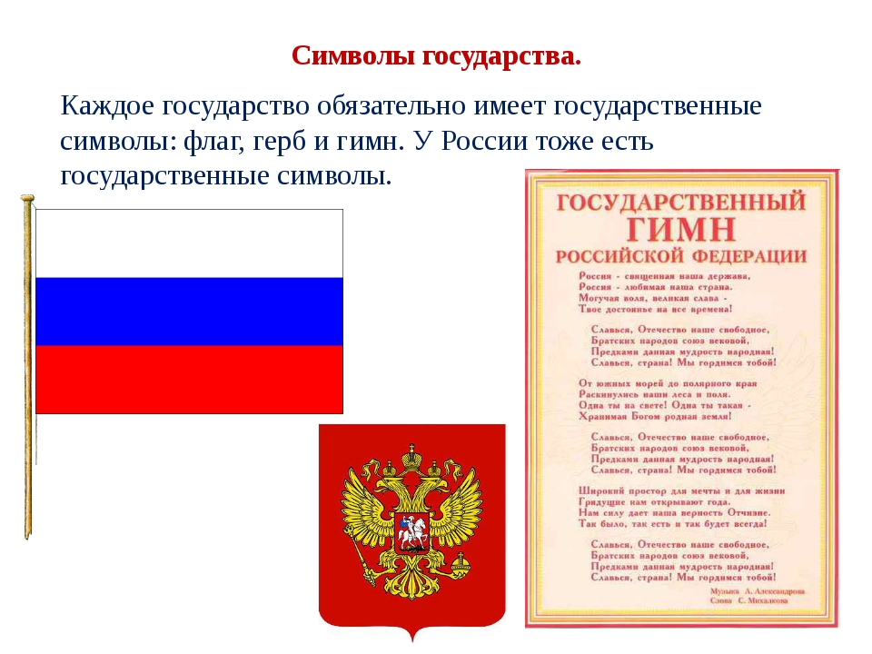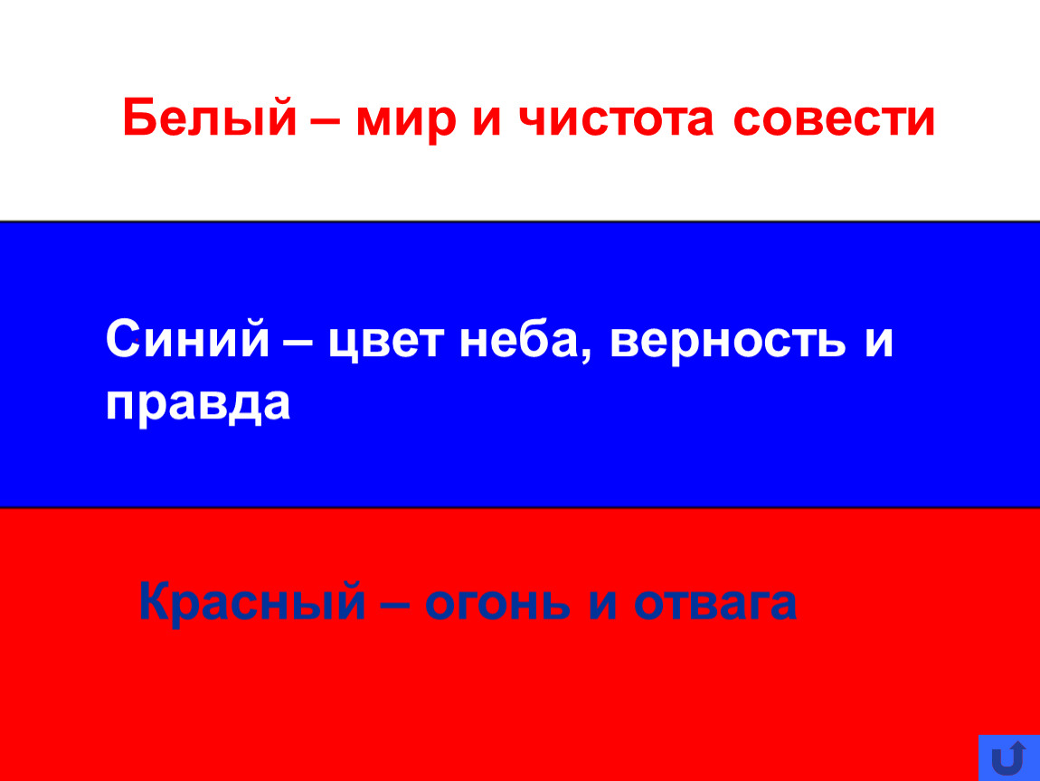<https://go.mail.ru/redir?type=sr&redir=eJzLKCkpKLbS108r1qvKS8zLzNcrKtVPMU1MM0jVtzTQNzXUt7SwTEozSDFPMTFJNbc0NrSwtEhLTE1KMTFONEozSTYyNtTLKkhnYDA0MzQ3sLAEEgxep_ouOS6-MmWWhM8EQY56WQAuUB7b&src=5a53c1c&via_page=1&oqid=18604479ce07cd5b>

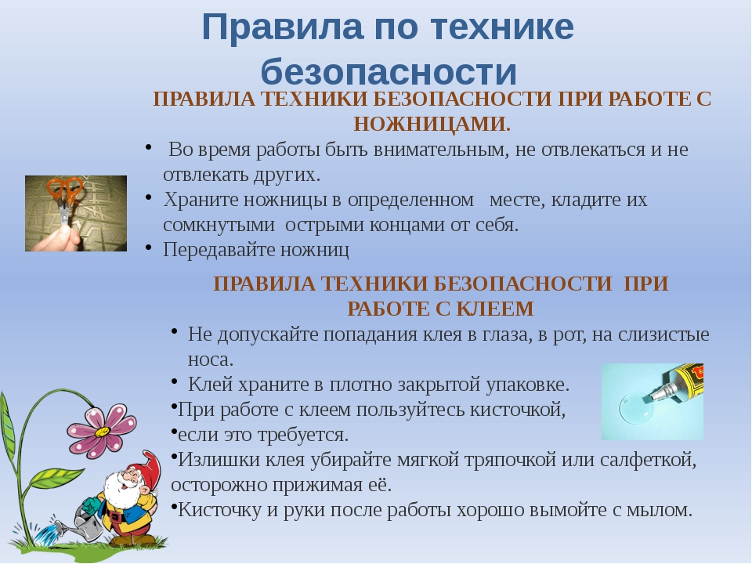

<https://go.mail.ru/redir?type=sr&redir=eJzLKCkpKLbS108rNjDQy8xLyy8tys_WKyrVz8xNTE8t1k_JT9Y3MjLXNzEyMrHUNwIKpxsa6mUVpDMwGJoZmhtYGpmZGTOw8mT22q3cUloYck2K5_lGSQCoChrt&src=1f35276&via_page=1&oqid=1863adc10917b9e2>

Наглядный материал



шаблоны